**4.1 Introduction :**

Dans ce chapitre nous allons établir le fonctionnement de la station mais avant cela nous allons définir les équipements nécessaires pour réaliser l'automatisme.

Cette analyse fonctionnelle a pour but de décrire les règles d'automatisation de l'asservissement de la station de pompage et trois forages, ainsi que la télégestion de cette dernière

**4.2Equipements nécessaires :**

Dans ce paragraphe nous allons décrire les équipements existants dans la station

etqui nous seront utiles ainsi que le matériel nécessaire à mettre en place.

**4.2.1. Armoires de commande électrique :**

La station comprend :

✓ Six armoires de commande et de protection (trois de fabrication EDIEL et trois de fabrication General Electric). Chaque groupe électropompe est raccordé à une armoire de commande et de protection.

✓ Une armoire pour Sofrel S550.

✓Une armoire qui contient un redressé de courant et qui est utilisé pour la protection cathodique d'une des conduites en acier de l'adduction.

✓ Une armoire pour la commande du compresseur d'air.

La figure 3.1 donne la vue des armoires

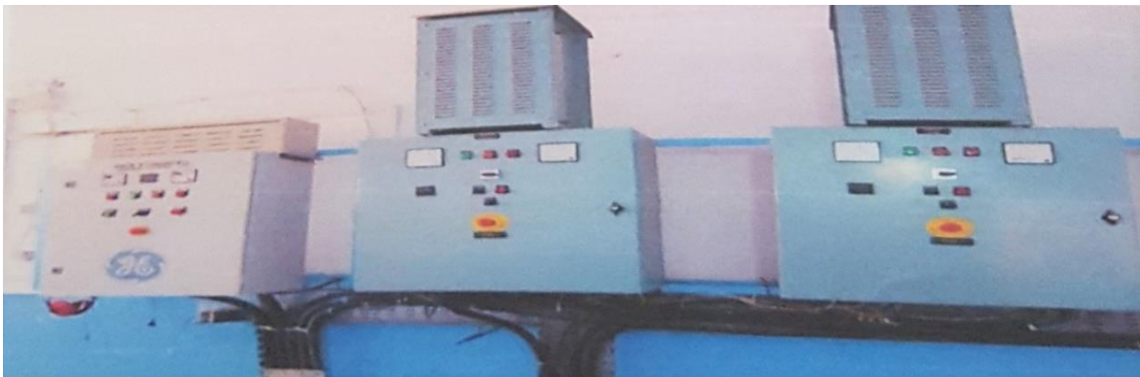

**Figure 4.1 :** Vue des armoires de commande

**4.2.2 Pupitre de commande :**

Il contient des voyants (marche / arrêt / défaut, etc.) et des boutons (marche /arrêt / arrêt d'urgence) et les commutateurs de mode (automatique /manuel).

**3.2.3 Les groupes électropompes :**

La station Sidi Moussa contient 3 groupe électropompes; chaque Forage contient un groupe électropompe, qui se composent : d'une vanne d'aspiration, une vanne de refoulement manuelles (non motorisées) et d'une pompe + moteur d'aspiration. La vanne de refoulement (manuelle) sera remplacée par une électrovanne (motorisée).

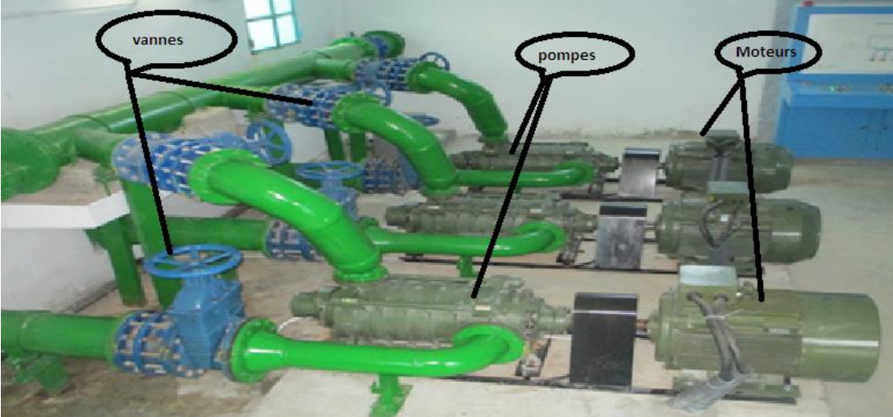

**Figure 3.2 :** Vue d'un groupe électropompe.

**a. Pompe :**

Les six pompes utilisées sont identiques, ayant un débit de 100 m3 /h et une vitesse de rotation de 2970 Tr/min. il s'agit d'une pompe centrifuge c'est a dire une machine rotative qui pompe un liquide en le forçant au travers d'une roue a aube ou d'une [lace appelée impulseur (souvent nommée improprement turbine).

**b. Moteurs des Pompes :**

Les moteurs utilises ne sont pas identiques,

**c. Vannes :**

Les vannes motorisées ou non motorisées jouent un rôle très important dans la station car elles garantissent la sécurité des pompes contre le refoulement de l'eau a des vitesses très importantes.

**4.2.4 Auxiliaires de pompe :**

**a. Anti-bélier :**

Un système anti bélier est un ballon rempli à 1/3 d'eau et 2/3 d'air, il sert à la prévention et a l'absorption des chocs qui se produisent lorsque l'écoulement est interrompu plus rapidement que la décélération, ceci peut être causé soit par la fermeture brusque d'une vanne ou par l'arrêt d'une pompe. Le niveau de réservoir anti bélier est contrôle par des capteurs de niveau (poire).

La station contient deux ballons anti-bélier : le premier ballon anti-bélier est raccordé sur la conduite de refoulement sur la ligne château d’eau et le second est raccordé sur la conduite de refoulement sur la ligne de station pompage. Le premier est a vessie et le deuxième est a compresseur avec fonctionnement manuel, les deux ballons ont un volume de 1500 litres et une pression de 25 bars.

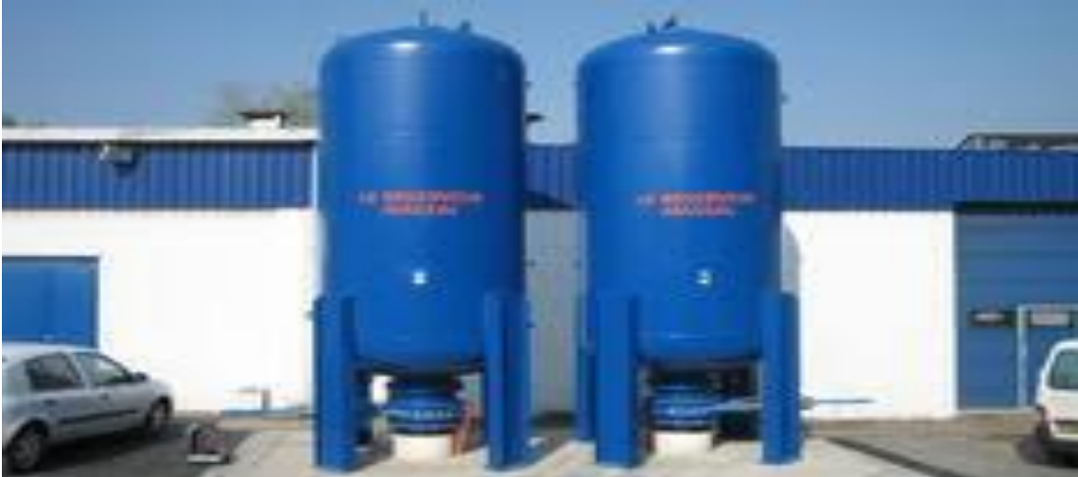

**Figure 4.3** : Les deux anti-béliers

**b. Compresseur :**

Un compresseur qui sert a compressé l'air dans l'anti bélier afin de diminuer le niveau d'eau en cas de surpression, c'est-a-dire empêcher l'eau de retourner vers la station une fois pompe.

**c. Vanne :**

Une vanne qui sert apurger l'eau afin d'augmenter le niveau d'eau dans le ballon en cas de dépression d'eau.

**d. Pompes d'épuisement :**

Les pompes d'épuisements permettent de pomper la boue, les feuilles, les eaux de cale, les eaux sales et les eaux usées. Elles sont équipées d'une roue vortex qui avale les particules.

**3.2.5 Capteurs :**

Afin de réaliser ce projet, la station nécessite plusieurs types de capteurs :

**a. Capteurs de niveau :**

**- Les poires** : il s'agit d'un capteur TOR, c'est un dispositif suspendu au-dessus d'un plan d'eau au moyen d'un câble électrique. Lorsque le niveau de l'eau augmente jusqu'a immerger le dispositif, sa capacité de flotter et sa forme de poire l'oblige a se retourner mettant ainsi deux fils en contact électrique. Les poires nécessaires sont au nombre de quatre :

- Deux poires de niveau (niveau haut et niveau bas) sur le réservoir d'aspiration de la station.

- Deux poires de niveau (niveau haut et niveau bas) sur le château d’eau Sidi Moussa.

**- Les sondes de niveau analogique piézorésistif :** Le principe de ce type de sonde est que la force appliquée sur la sonde se converti en un signal électrique qui va être traité par l'automate. Ces sondes sont destinées a la mesure de niveau ou de pression des liquides.

Leurs vastes domaines d'applications permettent leur utilisation : en réservoirs, postes d'assainissement, barrages, cuves, forages, tours d'eau, canalisations...

Les sondes nécessaires seront au nombre de deux placées en bas de chaque réservoir (une sonde pour le réservoir d'aspiration, une seconde pour le réservoir du château d’eau).

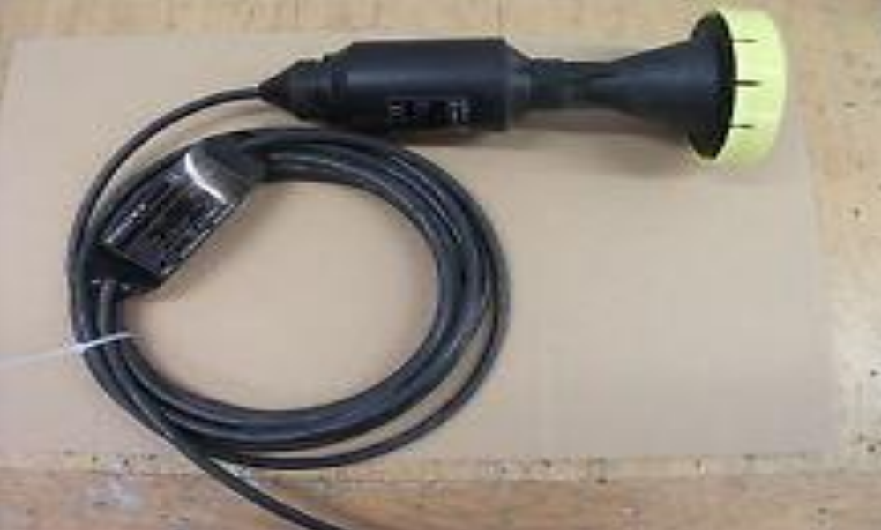

**Figure 4.4 :** sondes de niveau analogique piézorésistif

**b. Capteur analyseur de chlore:**

Il permet le contrôle en continue et en temps réel du taux de chlore refoulé du site.

**c. Capteurs de pression analogique :**

Une sonde de pression (ou capteur de pression) est un dispositif destiné à convertir les variations de pression en variations de tension électrique.

La station nécessite trois capteurs de pression : le premier capteur sera placé sur la conduite d'aspiration (qui est commune), le deuxième sur le refoulement général de la ligne du château d’eau.

**d. Contacts de fin de course :**

Ils seront au nombre de douze : deux contacts pour chaque vanne de refoulement (un contact pour la fermeture et un contact pour l'ouverture de la vanne).

**3.2.6 Débitmètres électromagnétiques :**

Le débitmètre électromagnétique fonctionne suivant la loi d'induction de Faraday qui dit qu'une tension est induite dans un conducteur se déplaçant dans un champ magnétique.

Appliqué au principe de mesure électromagnétique, c'est le liquide traversant le capteur qui correspond au conducteur, dans notre cas il s'agit de I ‘eau. La tension induite, proportionnelle a la vitesse de passage, est transmise à l'amplificateur par deux électrodes de mesure. Le champ magnétique est engendre par un courant continu alterné.

Deux débitmètres sont nécessaires : le premier sera placé sur l'arrivée des forages, le deuxième départ de château d’eau.

**3.2.7 Interface Homme / Machine :**

Cette interface permettra la communication entre l'operateur (sur site de supervision) et la station en temps réel sur site ou a distance et de la gérer en commandant le démarrage ou l'arrêt d'un groupe de pompage, par exemple. Elle remplacera le pupitre de commande existant.

**3.2.8 Armoire de télégestion :**

Cette armoire abritera l'automate de télégestion de type Sofrel S550 qui permet le rapatriement de toutes les informations ainsi que la télégestion de la station de pompage via les supervisions Topkapi de SEAAL.

**3.3 Synoptique de la station de pompage et des forages :**

La figure 4.5 représente le schéma synoptique de la station Sidi Moussa avec tous les équipements en place :

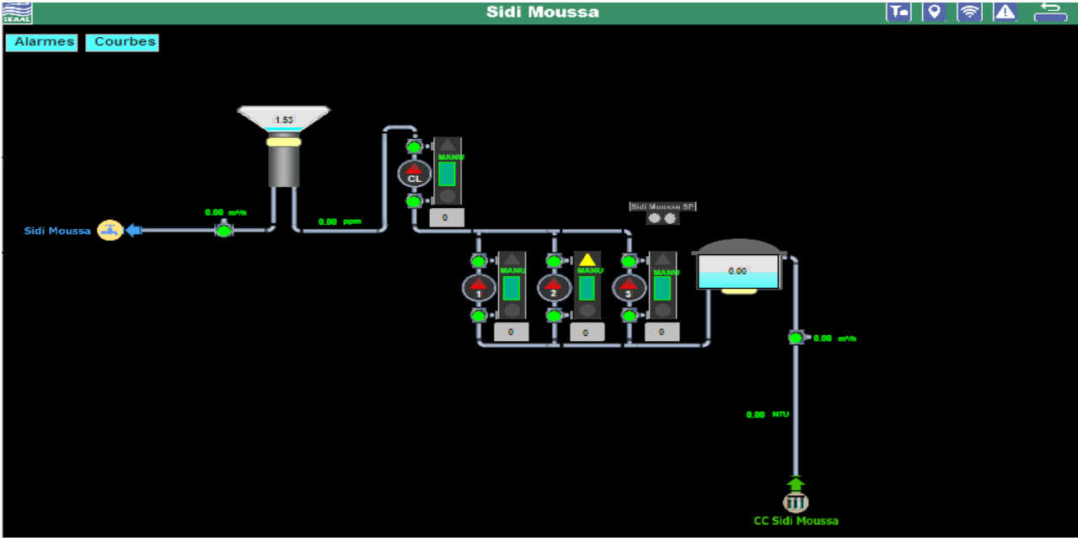

**Figure 4.5 :** Synoptique de la station

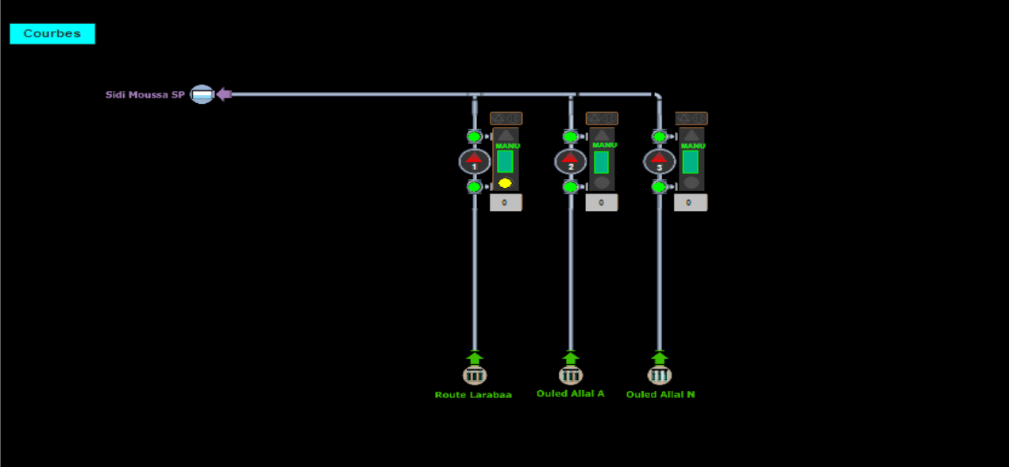

**Figure 4.6 :** Synoptique des Forages

**4.4 Modes de fonctionnement de la station :**

La gestion de la station sera effectuée a partir d'un automate de télégestion de type Sofrel S550. Deux modes de fonctionnement sont prévus pour le fonctionnement de la station: mode manuel et mode automatique.

Chaque pompe de refoulement aura son propre commutateur Manu / Auto incrusté dans l'armoire de commande correspondante, il y aura donc six commutateurs de mode (03 pour le Forage et 04 pour la station (01 pour la pompe de chlore)).

**4.4.1 Mode manuel :**

Ce mode est sélectionné lorsque les commutateurs Manu / Auto sont sur la position Manu. En mode manuel, la station de pompage est sous le contrôle de l'operateur qui peut commander le démarrage, l'arrêt ou l'effacement des défauts de n' importe quelle pompe et cela depuis les armoires de commande. Ce mode n'est choisi que pour :

* Des opérations de maintenance.
* Des réglages internes.
* Des tests.
* Ou en cas de défaillance sur l'automate de télégestion.

Dans ce mode, aucune tache n'est assurée par l'automate de télégestion, tous les événements de fonctionnement y compris les défauts et les alarmes seront détectés par l'automate de télégestion, enregistres dans sa mémoire et envoyés vers le poste de supervision Topkapi.

**4.4.2 Mode automatique :**

Ce mode est sélectionné lorsque les commutateurs Manu / Auto sont sur la position Auto En mode Automatique, aucune intervention sur site n'est nécessaire. La station de pompage est sous le contrôle de l'automate de télégestion ou les operateurs du centre de télégestion. Toutes les séquences sont exécutées par l'automate de télégestion qui surveille en permanence les états des équipements, les archives ainsi que les défauts et les alarmes qui seront transmis vers les supervisions Topkapi. Le mode automatique est compose en deux modes: mode asservissement automatique et mode télégestion.

Le choix entre ces deux modes se fait par les exploitants de la station de pompage, en commun accord avec les responsables d'exploitation des supervisions Topkapi.

**a. Mode asservissement automatique :**

Pour sélectionner ce mode, il faut que, de plus que les commutateurs MANU /

AUTO soient sur la position AUTO, les télécommandes Mode télégestion soient sur la

position Asservissement.

En mode Asservissement, le choix et la gestion des démarrages et des arrêts des pompes, est complètement assure par ('automate de télégestion et cela en fonction des niveaux des réservoirs, de la disponibilité de chacune des pompes, des défauts et alarmes, (...).

Tous les événements de fonctionnement y compris les défauts et alarmes, sont détectés par l'automate de télégestion, enregistres dans sa mémoire et transmis vers la supervision Topkapi.

**b. Mode télégestion :** Pour sélectionner ce mode, il faut que, de plus que les commutateurs MANU / AUTO qui sont en façade des armoires de commande des pompes soient sur la position AUTO, les télécommandes Mode télégestion soient sur la position Télégestion.

En mode Télégestion, le choix et la gestion des démarrages et des arrêts des pompes, est complètement assure par les operateurs du centre de Télégestion et cela en sélectionnant la télécommande marche / arrêt, relative a chacune des pompes. Par contre, ('automate de télégestion aura seulement la charge de gérer les arrêts automatiques des pompes en cas d'apparition des défauts relatifs.

Tous les événements de fonctionnement y compris les défauts et alarmes, sont détectée par l'automate de télégestion, enregistres dans sa mémoire et transmis vers la supervision Topkapi.

Comme la station de pompage refoule vers château d’eau (ville Y), il y aura deux télécommandes pour le choix de mode Asservissement /Télégestion. Les deux télécommandes seront visibles sur la supervision Topkapi : assure le fonctionnement des trois groupes de pompage qui refoulent vers château d’eau

**4.4.3 Transition entre les différents modes :**

**a. Passage du mode MANU au mode AUTO:**

Au passage au mode automatique, les groupes de pompage dépendent des séquences programmées dans l'automate de télégestion. Un équipement peut très bien démarrer a la transition, ce qui implique une vigilance des exploitants sur site.

**b. Passage du mode AUTO au mode MANU:**

Au passage au mode manuel, les groupes de pompage ne sont plus commandos par l'automate de télégestion et devient indisponible. Si les équipements sont en marches, leur arrêt sera immédiatement constate.

**c. Passage du mode Asservissement au mode Télégestion (et vice-versa):**

Au passage de la télécommande télégestion du mode Asservissement vers le mode Télégestion ou du mode Télégestion vers le mode Asservissement, aucune action ne sera constatée sur les équipements. Le fonctionnement de l'installation automatisée restera comme tel.

**4.5 Gestion des Défauts :**

Un défaut est un événement dont I ‘origine est une anomalie physique. Chaque défaut est représenté visuellement par une alarme qui sera transmise a partir de l'automate de télégestion vers les supervisions Topkapi.

On peut classer les défauts de la station en deux types : Mauls physiques et défauts programmes.

**4.5.1 Les défauts physiques :**

Un défaut est dit physique si son origine est une anomalie physique extérieure de l'automate de télégestion, c'est-h-dire qu'il correspond a un disfonctionnement lie a la sécurité

**3.6 Principe de fonctionnement:**

Le principe de fonctionnement de l'installation automatisée est base sur :

• Cinque automates de télégestion de type Sofrel S550 :

■ Un automate de télégestion Sofrel S550 placé sur le château d’eau dont la fonction est de rapatrier :

* La mesure du niveau du château d’eau 1000 m³ ainsi que les seuils d'alarmes (de débordement et manque d'eau) vers les supervisions Topkapi, cela pour assurer la télésurveillance du château d’eau.
* Les seuils de démarrage et d'arrêt des trois pompes qui refoulent vers château d’eau vers l'automate de télégestion Sofrel S550 du site vers la station de pompage.

■ Un automate de télégestion Sofrel S550 place sur la station de pompage. La fonction de cet automate de télégestion est de gérer et superviser la station de pompage automatiquement (localement via le mode Asservissement Automatique et/ou a distance via le mode Télégestion). Il assure aussi l'acquisition des mesures relatives à la station et leurs transmissions aux supervisions Topkapi, a savoir:

* 02 mesures de niveau (du réservoir d'aspiration (station de pompage) et de château d’eau).
* 02 mesures de débits instantanés des débitmètres électromagnétiques (Arrivées : Forages, Départ : château d’eau Sidi Moussa) ainsi que les volumes cumules et les volumes journaliers.
* 02 mesure de qualité d'eau (mesure de chlore et turbidité d'eau) ainsi que ses seuils.
* 02 mesure de pression (aspiration et reforment vers château d’eau).
* L'ensemble des informations relatives à la gestion de la station de pompage (Marche/Arrêt Pompes, Ouverture/Fermeture Vannes, Défauts Pompes, Défauts Vannes, Temps de fonctionnements Pompes, Télécommandes Pompes, etc...).

■ 03 automate de télégestion Sofrel S550 placé sur Forages dont la fonction est de gérer :

* L'ensemble des informations relatives à la gestion des trois Forages (Marche/Arrêt Pompes, Ouverture/Fermeture Vannes, Défauts Pompes, Défauts Vannes, Temps de fonctionnements Pompes, Télécommandes Pompes, etc...).

• Les supports de communication et les échanges d'informations entre les automates de télégestion. L'ensemble des informations échangées entre les automates de télégestion et les supervisions se font en temps réel via les supports de communication GSM Data.

• Une Interface Homme Machine local

• Le programme d'automation développé.